SISTEME ERP

# Proiect: Analiza sistemelor ERP

# SAP si ORACLE E-BUSINESS SUITE

**Profesor coordonator, Student,**

**Conf. Dr. Mihai Geanina Rizescu Gheorghita Nina**

**GALAŢI, 2017**

1. ***Date despre producător:***

Un sistem ERP (Enterprise Resource Planning) reprezintă un complex de module software prin intermediul cărora se obține integrarea tuturor informațiilor disponibile într-o organizație, având drept scop optimizarea resurselor disponibile ale acesteia. Scrisa in: C, C++, ABAP/4

Un sistem ERP este un sistem informatic de gestiune, un instrument software care facilitează integrarea tuturor informaţiilor dintr-o organizaţie într-o platformă unică. Scopul ERP este să asigure transparenţa datelor în cadrul unei organizaţii şi să faciliteze accesul la orice tip de informaţie utilă în desfăşurarea activităţii. Programele pentru planificarea resurselor întreprinderii, sau ERP, sunt concepute pentru a fi nucleul unei întreprinderi, tind să integreze toate departamentele şi funcţiile unei companii într-un singur sistem informatic ce poate servi tuturor necesităţilor particulare ale oricărui departament. Este destinat managementului integrat al tuturor proceselor si operatiunilor dintr-o companie in cadrul unei platforme informatice unice.

**Aplicatiile ERP** se remarca prin capacitatea de a reuni oameni, know-how, componente de software si hardware, pe care le face disponibile intregii organizatii, contribuind pe aceasta cale la atingerea obiectivelor specifice si generale ale companiei.

**Un ERP este alcatuit** din module specifice, destinate diferitelor arii functionale, precum Vanzari, Achizitii, Productie, Financiar, Contabilitate si altele, cu mentiunea ca acestea sunt complet integrate si acceseaza o baza de date comuna.

Proiectarea unui singur produs informatic care să răspundă necesităţilor atât personalului din departamentul financiar, cât si a celor de la resurse umane sau a celor de la producţie nu este deloc uşoară, deoarece fiecare departament are propriile lui sisteme informatice specializate şi optimizate pentru nevoile particulare proprii. Însă ERP le combină pe toate acestea într-un singur program informatic conectat la o bază de date comună, astfel încât comunicarea interdepartamentală este mult mai facilă.

ERP reprezinta un concept legat de managementul întreprinderii care vizează eficientizarea prin planificarea adecvată a resurselor, urmărire şi replanificare. Din acest punct de vedere, conceptul poate fi separat de ideea de sistem informatic.

Din punct de vedere software, ERP reprezintă software-ul destinat managementului întreprinderii, care ajută şi controlează sistemul managerial ERP. Un sistem ERP integrează din punct de vedere al datelor şi al fluxurilor de date toate componentele operaţiunilor de business.

|  |  |  |
| --- | --- | --- |
| ***Date generale*** | ***SAP*** | ***Oracle E-Business***  ***Suite*** |
| *ANUL INFIINTARII* | 1972 de catre 5 anteprenori IBM din Germania | 1980 |
| *SEDIUL CENTRAL* | Walldorf, Germania | California, Redwood City, Statele Unite, Silicon Valley, |
| *FILIALE* | 120 tari | 145 de tari |
| *NR. ANGAJATI* | 53.000 | 26.000 |
| *CIFRA DE AFACERI*  *(CA)* | 20,81 miliarde de euro (2015) | 38,23 miliarde de euro pentru intregul grup Oracle |
| *PROFIT* | 6,35 miliarde de euro (2015) | 10,93 miliarde de euro (2015) |
| *VENITURI DIN MENTENANTA SI CONSULTANTA* | 100-500 milioane de euro | - |
| *CLIENTI REPREZENTATIVI* | - California Department of Corrections and Rehabilitation (CDCR)  -Royal Bank of Scotland (RBS)  Group,American Automobile Association (AAA)  -Coca-Cola HBC AG,Danone,Dell  -eBay,FC Bayern München AG,Hamburg Port Authority (HPA)  -Lenovo,Mercedes-AMG | Minerals Technologies Inc.  London Borough of Havering  Michael Baker Corporation |
| *ALTE PRODUSE DEZVOLTATE* | Best Practices,Technical Integration & Orchestration  IT Transformation Services  Consumer Products Industry Services,  Life Sciences and Chemical Products Services,  SAP Custom Development services,Services & Support,Consulting services,Automotive Consulting Solutions,Business Transformation Services, Product Lifecycle Management Services,  Manufacturing & High Tech Consulting Services, Quality Assurance Services,  Portfolio and Project Management Services, SAP Rapid Deployment Solutions, built on SAP | ATG Commerce Applications,  ATG Web Commerce Merchandizing,  Application Session Controller,  Oracle All Flash FS Storage System,Application Integration Architecture, Agile Product Lifecycle Management, Audit Vault and Database Firewall  CFO Portal,  Big Data Appliance, Cloud Computing,Data as a Service for Marketing,Documaker Enterprise Edition |
| *RETEAUA DE DISTRIBUITORI/ IMPLEMENTATORI* | - [Different distributor management](https://blogs.sap.com/2016/06/02/different-distributor-management-approaches-in-the-consumer-products-industry-and-how-sap-can-support/)  **-SAP HANA operations**  **-Business process outsourcing (BPO)** -[Red Point](http://theredpoint.ro/)- Deloitte Inc.- Hewlett-Packard Company- itelligence AG- SEIDOR, S.A.- Innovapptive Inc. | -[Partener with Oracle](http://www.oracle.com/partners/index.html)  - sensimark consult  - |

**2. Analiza produselor pe diferite categorii de informații**

*2.1. Analiza Functionala*

|  |  |  |  |
| --- | --- | --- | --- |
| **Modul** | **Sap** | **Oracle E-Business**  **Suite** | **Observatii** |
| *CONTABILITATE*  *FINANCIARĂ* | - Instrumente eficace pentru masurarea si optimizarea performantelor pentru a creste productivitatea.  -Monitorizare in timp real a operatiunilor permitand obtinearea de informatii exacte si la timp  -Operatiuni de plata si incasare uniforme si un flux de numerar optimizat | -productivitatea maximă datorita  proceselor neintrerupte  -vouchering, cererea de numerar creanțe și colecții, gestionarea lichiditatilor, consolidarea financiară | Modulele celor doua ERP-uri sunt asemanatoare , dar difera prim modul de implementare si accesibilitate. |
| *CONTABILITATEA DE GESTIUNE* | -Eficacitate extinsa a proceselor de afaceri  -Suport pentru procesele de luare de decizii care rezulta din informatiile exacte si complete despre rata de contabiliate si costuri  -Un control destul de strict al costurilor | -Complianță de reglementare | Privind acest modul SAP are un plus prin controlul mult mai strict al costurilor comparativ cu cei de la Oracle care la acest modul sunt reprezentati de complianta de reglementare |
| *EXECUTIE,APROVIZIONARE SI LOGISTICA* | -Economii de costuri pentru toate categoriile de cheltuieli prin automatizarea sarcinilor de rutina. | Competitivitate sporită prin acces în timp real la perspective de afaceri | Oracle la acest modul aduce un plus prin acesta “decizii rapide în cunoștință de cauză pe baza si acces în timp real la perspective de afaceri” comparativ cu SAP care se bazeaza pe automatizarea sarcinilor de rutina. |
| *PLANIFICAREA SI EXECUTIA PROCESELOR DE PRODUCTIE* | -Reducerea costurilor cu stocurile de material  -Planificarea utilizarii optime a capacitatii de productie  -Reducerea timpului de onorare a comenzilor  Planificare si implemenatare rapida. | Factura de materiale, comenzi de lucru, programare, capacitate, gestionarea fluxului de lucru, de control al calității, procesul de fabricație, proiecte de fabricație, fluxul de fabricație, de gestionare a ciclului de viață al produsului | Ambele pun accent la acest modul pe reducerea timpului de onorare a comenzilor si reducerea costurilor cu stocurile de material,in schimb singura diferenta intre cele doua este ca Oracle pune mai mult accentual pe controlul calitatii in timp ce SAP pe planificarea timpului cat mai optim. |
| *VANZARI SI DISTRIBUTIE* | -Exista un numar mai mare de comenzi dar costuri administrative mai reduse  -Un grad de satisfactie ridicat al clientilor prin oferirea de informatii exacte  Procese de afaceri optimizate.  -Productivitate maxima si vanzari extinse  Aceasta permite o vedere completa si in timp real al clientilor si a interactiunilor dintre ei. | - Ofera o analiza flexibila asupra lichiditatii, in functie de cazurile selectate.  Cu ajutorul acestei componente se pot folosi comenzile de la clienti, comenzile de cumparare, sumele de platit si de incasat pentru a genera poriectii asupra lichiditatii si fluxurilor financiare. Aceste informatii pot fi folosite pentru analize interne, pentru un mai bun management al fluxurilor financiare. | Oracle e-businees suite ofera in permanenta noi aplicatii pentru imbunatatire cat si o flexibilitate mult mai mare in comparatie cu SAP  Aceasta solutie ofera un mod automatizat, simplu, dar avansat pentru a administra diverse sarcini repetitive.  Suporta diverse moduri de manufactura. |

*2.2 Caracteristici tehnice*

|  |  |  |  |
| --- | --- | --- | --- |
| **Caracteristica** | **SAP** | **ORACLE E-BUSINESS SUITE** | **OBERSVATII** |
| *SISTEME DE OPERARE SUPORTATE* | Windows 98/2000/NT, Apple, MacIntosh, OS 2, OSF/Motif.  Windows NT sau Unix-uri in general | Unix,  Linux,  Windows NT | Ambele functioneaza pe aproximativ aceleasi sisteme de operare. |
| *SISTEM DE GESTIUNE A BAZELOR DE DATE FOLOSIT* | Oracle | Oracle | Diferenta este data de modul de functionare mai rapida pentru cei de la Oracle |
| *ARHITECTURA SISTEMULUI (PE 2, 3 SAU N NIVELURI)* | Arhitectura multitier | Arhitectura multitier | Ambele ERP-uri dispun de cel putin 3 niveluri: de prezentare, logica (business logic) si de date |
| *NECESITĂȚI HARDWARE MINIME ATÂT PENTRU SERVER, CÂT ŞI PENTRU CLIENŢI* | Business Add-In sau BadI reprezintă un “user exit” cu o interfaţă predefinită, integrat în flow-ul soluţiei standard. Prin utilizarea de BadI-uri clientul are posibilitatea să îşi definească implementări proprii prin care să extindă comportamentul standard al sistemului, şi mai mult de atât, să specifice condiţiile (numite de obicei "filtre") pentru care o implementare să fie executată. | Sistemele de acoperire cuprinzătoare, care include responsabilitatea pentru un singur punct de server Oracle și hardware de stocare; soft integrat (de exemplu, firmware); și software-ul sistemului de operare (Oracle Solaris, Oracle Linux și Oracle VM) | Ambele sisteme ERP permit gazduirea pe serverele proprii, eliminand astfel nevoia de infrastructura de gazduire proprie. |
| *NECESITĂŢI SOFTWARE ATÂT*  *PENTRU SERVER CÂT ŞI PENTRU CLIENT* | -SAP ECC este componenta de bază a suitei SAP Business Suite - o colecție de aplicații, inclusiv CRM și SCM, printre altele.  -Dezvoltatorul soluţiei standard defineşte Business Add-in ( interfaţa şi filtrul acestuia ) şi integrează apelul acestui "user exit" în flow-ul soluţiei standard.  -fiecare client va avea posibilitatea de a defini propriile implementări ale BadI-ului, şi de a specifica în ce situaţii vor fi folosite acestea | -Noile versiuni de software, alimentate de investiții Oracle R & D  - Punerea în aplicare mai rapidă a inovării de produs cu un risc mai mic, folosind Oracle Upgrade Advisors  - Capacitatea de a face upgrade la programul cu beneficiul unic duratei de viata Suport Oracle  - Centralizarea software-ului Oracle E-Business Suite pe nivelul de aplicații elimină necesitatea de a instala și de a menține software-ul aplicației pe fiecare PC client desktop și de asemenea permite Oracle E-Business Suite să scadă bine cu o sarcină tot mai mare. | -Ambele sisteme ERP permit gazduirea pe serverele proprii, eliminand astfel nevoia de infrastructura de gazduire proprie.  -Diferenta dintre cele doua fiind data de “Capacitatea de a face upgrade la programul cu beneficiul unic duratei de viata Suport Oracle” |
| *TIPUL INTERFEŢEI: WINDOWS ŞI/SAU WEB* | Web | Web | Interfata celor de la SAP e mai prietenoasa cu utilizatorul neexperimentat in comparatie cu cea de la Oracle care e mai comprimata |

*2.3. Îndeplinirea caracteristicilor specifice sistemelor ERP*

o **-** deloc

o **+** parţial

o **√** total

o **?** nedeterminat

|  |  |  |  |
| --- | --- | --- | --- |
| **Caracteristica** | **SAP** | **Oracle e-business suite** | **Observatii** |
| *INTEGRARE* | **√** | + | In Oracle, sunt integrate  doar modulele de  Contabilitate,  Gestiune, Mijloace  fixe. Modulele  Producţie, Salarii  sunt parţial  integrate. |
| *FLEXIBILITATE* | **√** | + | Ca si flexibiliate desi de la SAP ies invingatori, componentele pot fi schimbate dinamic, atat cantitativ cat si calitativ si dificultate de folosire din viziunea utilizatorului neexperimentat cei de la Oracle sunt depunctati. |
| *MODULARITATE SI SCALABILITATE* | **√** | + | SAP exceleaza din acest punct de vedere |
| *SECURITATE* | + | **√** | Cei de la Oracle sunt renumiti pentru securitatea oferita care dupa cum se vede este maxima. |
| *COMPLETITUDINE* | **√** | **√** | La acest punct ambele ERP-uri dau dovada de de o complexitate ridicata si o arie de acoperire destul de mare |
| *TRANSABILITATE* | **√** | **√** | Ambele sisteme folosesc SGBD-ul Oracle, care dispune de capabilitati extensive de urmarire a tranzactiilor/operatiunilor |
| *CONECTIBILITATE* | **√** | **√** | Ambele sisteme dispun de o conectibilitate  excelenta. |

*2.4. Alte informatii*

SAP ERP are o rețea extinsă de parteneri cunoscuți sub numele de Ecosistemul SAP care oferă oferte de personalizare și integrare pentru anumite piețe. De exemplu, Et Alia a dezvoltat CREW All-in-One pentru industria construcțiilor, care este dezvoltat pe SAP Business All-in-One.

Utilizat de aproximativ 50.000 de clienți, SAP ERP sprijină procesele de afaceri în 25 de industrii, 37 de limbi și 45 de localizări. Software-ul oferă acces pe bază de roluri la aplicații, date și instrumente analitice importante și are o experiență dovedită a eficientizării proceselor de afaceri și a creșterii competitivității. SAP a fost lansat de cinci foști angajați IBM în 1972SAP își oferă soluțiile numai prin parteneri autorizați.

Licențele de utilizator SAP sunt fie profesionale, fie limitate. Fiecare licență trebuie să aparțină unui utilizator numit. Se poate cumpara o singura data - apoi se plateste o întreținere anuală de 18% pe costul total al licenței. În medie, o licență profesională este de $3200 , iar o licență limitată este de $1700 . De asemenea, se poate finanța costurile licențelor, hardware-ului și implementării într-o plată lunară prin intermediul unui partener de leasing.

Clienții care au achiziționat software-ul după începutul anului 2008 și au plătit taxele mai mari pentru întreținere și suport pot trece la Suportul Standard atunci când se încheie contractele lor actuale de întreținere și suport. Suportul standard va costa 18% din taxele nete de **licențiere**, în timp ce Suportul pentru Întreprinderi va costa în cele din urmă 22% până în 2016. În acest sens, clienții vor negocia noi contracte de întreținere SAP.

Compania germană bazată pe SAP și Oracle din SUA sunt probabil cele mai mari și cele mai cunoscute exemple de sisteme ERP existente acolo. Fiecare dintre ele are mai mult decât suficientă funcționalitate pentru a face față nevoilor întreprinderilor mici și mijlocii, dar până în prezent sa concentrat în primul rând pe piața întreprinderilor.

Deși sunt adesea recunoscuți ca lideri ai industriei în domeniul ERP, până la ultima oară cheltuielile de implementare ar fi fost copleșitoare pentru o întreprindere mai mică sau chiar o întreprindere de pe piața mediei.

Oracle a dezvoltat, de asemenea, o versiune cloud a ofertelor ERP destinate pieței mijlocii. Aceasta este o tendință de urmărit pentru întreprinderile angro mici și mijlocii.

Atunci când este considerat ca procent din venitul anual al companiei (sau bugetul, pentru organizațiile din sectorul public), SAP este opțiunea de cost mai mare. Clientul mediu SAP își cheltuiește 4% din venitul său anual pe costul total al proprietății, în timp ce clientul mediu al Oracle cheltuiește 1,7%. Acest lucru ar putea fi atribuit amplorii funcționalității - și, prin urmare, costurilor mai mari - asociate cu software-ul SAP. Ar putea fi, de asemenea, un indiciu al marilor organizații care își lărgesc implementările de produse (cred că: gestionarea deșeurilor, compania Hershey, Marin County și alte eșecuri de profil din ultimii ani).

Joshua Greenbaum, analist pe piata aplicatiilor pentru intreprindere, consultant de mai bine de 15 ani este de parere ca solutia SAP este mai buna decat cea oferita de Oracle. El argumenteaza ca este putin probabil sa se respecte drept data limita pentru lansarea Oracle Fusion Application, daca se ia in calcul fuziunea Oracle cu PeopleSoft, J.D.Eduards, Siebel, Retek , ProfitLogic si implicit cele sase coduri diferite ale liniilor de produse [NET04].

El mai afirma si faptul ca SAP se identifica printr-un software bazat pe un cod unic, dezvoltat si imbunatatit timp de 20 de ani, fapt ce reprezinta un avantaj real. Platforma SAP, NetWeaver, beneficiaza de stadiul de proiect de generatie viitoare bazata pe o dezvoltare interna, nu pe o mixtura masiva de produse software, cum stau lucrurile in cazul Oracle.

Un alt analist cu experienta de peste 20 de ani in domeniul consultantei operationale si al training-ului din cadrul organizatiilor, d-na Faun deHenry, director al companiei FMT Systems Inc, afirma ca Oracle este caracterizat de mult mai multa flexibilitate fata de SAP cu atat mai mult cu cat au fost inregistrate reale succese prin realizarea produselor Oracle sub forma de aplicatii Web (spre exemplu: *iProcurement*, *iExpense*). De asemenea, informatiile care stau la baza luarii deciziilor sunt mai simplu de obtinut in cazul Oracle fata de SAP.

O alta diferenta majora vazuta de analist este reprezentata de modelul unificat de date in cazul Oracle fata de SAP, care are cinci modele diferite de date. Solutia analistului pentru clientii care folosesc SAP si doresc o singura sursa de adevar este folosirea unui depozit de date. In viziunea analistului, SAP este un produs mai scump si mai greu de implementat in comparatie cu Oracle (articolele elaborate de cei doi analisti se regasesc la [NET04]).

**Avantaje**

**Avantaje Oracle E-business Suite** :

* User Interface
* Reducerea costurilor
* Adoptă rapid standard
* Cresterea eficientei operationale;
* Returnarea rapida a investitiilor in tehnologia informatica;
* Implementarea mai rapida a modelelor de e-business.
* Siguranța bazată pe roluri

**Avantaje SAP :**

* Reducerea costurilor de procesare a comenzilor de vânzări.
* Implementare rapida
* SAP se complimentează de cele mai multe aplicații de birou omniprezente ale MS, și anume MSWord.
* O solutie sigura
* cota de piață a SAP oferă o anumită certitudine a afacerii și, prin urmare, este mult mai bună decât orice alte aplicații ERP mai mici în ceea ce privește perspectivele de carieră.
* O solutie valida
* Servicii prin implementare si suport
* O solutie care sustine dezvoltarea companiei
* Flexibilitate
* Soluții personalizate pentru a se potrivi afacerii dvs.
* Foarte integrat cu alte module.

**Concluzii**

Deși SAP și Oracle au mai multă concurență de la alți furnizori ERP, ele sunt în continuare alegători, mai ales pentru întreprinderile mari. SAP și Oracle nu sunt singurele două opțiuni disponibile pentru potențialii cumpărători de software pentru întreprinderi, dar sunt adesea cele mai considerate și evaluate sisteme, în special în rândul organizațiilor mari care caută o scalabilitate maximă și o lățime de funcționalitate. Cu toate acestea, în timp ce cele două au asemănări, ele au și multe diferențe.

Ambele au durată de implementare foarte asemănătoare, companiile raportând o durată medie de aproximativ doi ani (23 luni pentru SAP și 25 luni pentru Oracle).

Costurile proiectelor sunt comparabile, companiile care au implementat SAP ERP sau Oracle ERP raportează un cost mediu total de proprietate de peste 2 milioane de dolari. Ambele investesc foarte mult în software-ul cloud.

Numărul companiilor care înregistrează perturbări operaționale semnificative la momentul derulării este similar, cu puțin mai puțin decât jumătate, prezentând o provocare în sensul că nu a reușit să livreze produse sau să închidă cărțile (44% pentru SAP și 42% pentru Oracle ).

Aceste similitudini sugerează o remiză în mai multe categorii, dar diferențele sunt notabile, de asemenea. Mai jos sunt câteva domenii în care SAP și Oracle diferă semnificativ.

SAP a păstrat slotul nr. 1 pentru cota de piață pentru fiecare din ultimii opt ani în care Panorama a realizat această cercetare anuală. În cea mai mare parte a timpului, Oracle a fost închis nr. 2. Cu toate acestea, în ultimul studiu, Oracle a alunecat la nr. 3 în spatele Microsoft Dynamics (cota de piață de 13%, comparativ cu 19% și 16%). Să piardă teren pentru concurenții mai mici și mai agitați, în timp ce SAP pare să dețină propriile sale.

SAP conduce Oracle în procentajul clienților care implementează software-ul cloud sau software-ul ca serviciu (SaaS), deși Oracle investește foarte mult în migrarea celor mai bune practici de la E-Business Suite, JD Edwards, PeopleSoft și Siebel în ceea ce va fi în curând Oferta ERP: Oracle Cloud. În plus, investiția masivă a Oracle în achiziționarea NetSuite vorbește despre volumul de angajament al companiei față de strategia sa de produs pentru cloud și SaaS.

Între clienţii unui sistem există posibilitatea de a face o separare atât la nivelul configurării customizării soluţiei SAP de pe sistemul respectiv, dar şi a datelor propriu-zise. Astfel în cadrul unui enterprise, mai multe subunităţi pot folosi aceeaşi soluţie SAP, instalată pe un singur sistem fizic, dar care funcţionează diferit în funcţie de client, customizarea fiind specifică fiecărui client în parte. Mergând pe exemplul configurării TVA-ului, o companie multinaţională având filiale în mai multe ţări poate utiliza un singur sistem SAP, asignând filialele din diverse ţări la clienţi diferiţi ai sistemului, pe fiecare client TVA-ul fiind configurat corespunzător pentru fiecare ţară în parte.

În timp ce costul și durata de implementare sunt foarte asemănătoare între cei doi furnizori, variația generală a costului mediu propriu al proprietății este mult mai mare pentru SAP (cu 38% mai mare decât costurile estimate) decât pentru Oracle (cu 2% mai mare decât costurile anticipate).

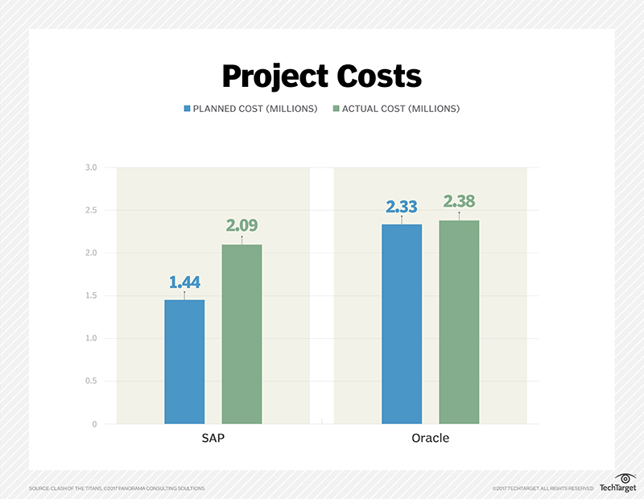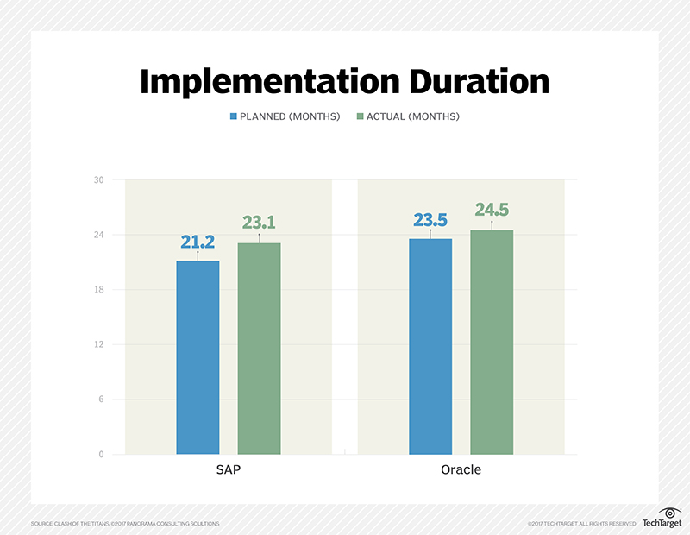

În mod similar, depășirea medie a timpului clientului SAP este de două ori mai mare decât cea a companiei Oracle, iar clientul SAP are nevoie de 9% mai mult pentru implementare decât era planificat, față de 4% pentru Oracle.

Statisticile privind beneficiile și funcționalitatea oferă două diferențe conflictuale între aceste două sisteme. Când vine vorba de funcționalitatea obținută în raport cu ceea ce se aștepta, Oracle câștigă bătălia, 86% dintre clienți realizând cel puțin jumătate din funcționalitatea pe care au vândut-o (comparativ cu doar 44% pentru SAP). Când te uiți la beneficiile tangibile realizate, cu toate acestea, contrariul este adevărat: SAP conduce cu 34% dintre clienți realizând cel puțin jumătate din beneficiile măsurabile de afaceri așteptate, comparativ cu doar 21% dintre clienții Oracle.

De aici, putem trage o concluzie usor evidenta si anume, consider ca SAP ERP o mai bun aalegere. este mai bun din multe puncte de vedere; costuri, implementare, statisticile de pe piata economica, SAP ofera o gama larga de servicii si beneficii comparativ cu Oracle. Dar mentionez faptul ca, alegerea unui produs/ serviciu ERP sau a altuia se rezuma la preferintele si scopul utilizatorului final.

Toate aceste aspecte, împreună cu alte mecanisme şi tool-uri specifice SAP, uşurează în mod simţitor job-ul dezvoltatorilor, atunci când accentul în cadrul dezvoltării software se pune în special pe flexibilitatea şi posibilitatea de extindere a soluţiei informatice implementate

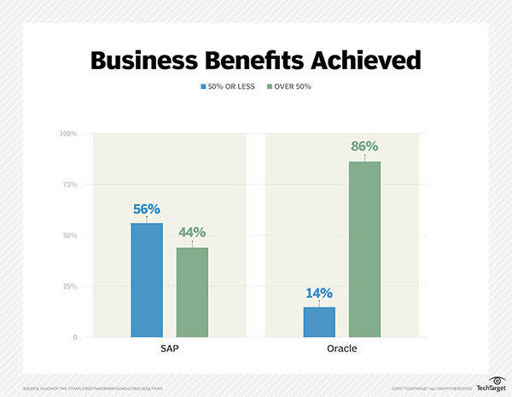

**Bibliografie**

1. <https://en.wikipedia.org/wiki/Enterprise_resource_planning>
2. https://www.sap.com/solution/sme-business-software.html
3. <http://www.conta.ro>
4. http://www.techtarget.com/contributor/Joshua-Greenbaum
5. <http://www.oracle.com>
6. <http://go.sap.com/index.html>
7. <https://en.wikipedia.org/wiki/SAP_ERP>
8. <https://en.wikipedia.org/wiki/Oracle_Corporation>
9. <http://searchsap.techtarget.com/definition/SAP>
10. <https://websmp201.sap-ag.de>
11. <https://partneredge.sap.com/en/welcome.html>
12. <http://www.orafaq.com/wiki/E-Business_Suite>
13. <http://logistics.about.com/od/supplychainsoftware/a/oracle_EBS.htm>
14. <http://www.riministreet.com/services/products-and-releases-supported/oracle-e-business-suite>
15. <https://www.udemy.com/r12i-oracle-e-business-suite-fundamentals-free/>
16. <http://www.zf.ro/>
17. <http://m.businessmagazin.ro/>
18. http://searchsap.techtarget.com/tip/SAP-ERP-vs-Oracle-ERP-Which-system-is-best-for-you
19. <http://www.wdrb.com/story/32160909/torontos-metro-college-launches-a-new-enterprise-resource-planning-erp-information-system-analysis-diploma-program>
20. <https://reviews.financesonline.com/p/sap-erp/>
21. <http://www.aetherconsulting.com/blog/article/935/how-much-does-sap-business-one-cost/>
22. <http://searchsap.techtarget.com/podcast/Five-negotiation-tips-for-cutting-SAP-maintenance-contract-costs>
23. http://www.conta-conta.ro/miscellaneous/715_miscellaneous_contabilitate_files%20715_.pdf